Регистрация в ЭБС «Воок on lime»
- Для регистрации в ЭЧЗ необходимо открыть главную страницу системы по адресу https://isu.bookonlime.ru/, далее нажать кнопку «Вход».
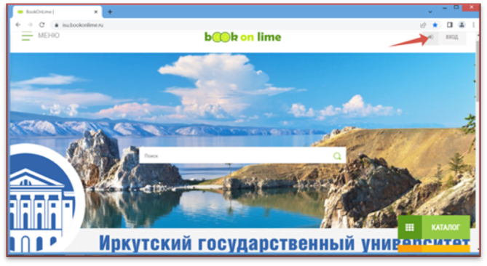
- В открывшемся окне нажать «Регистрация»
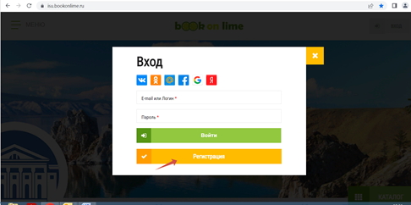
- Заполнить строки и нажать кнопку «Зарегистрироваться»:
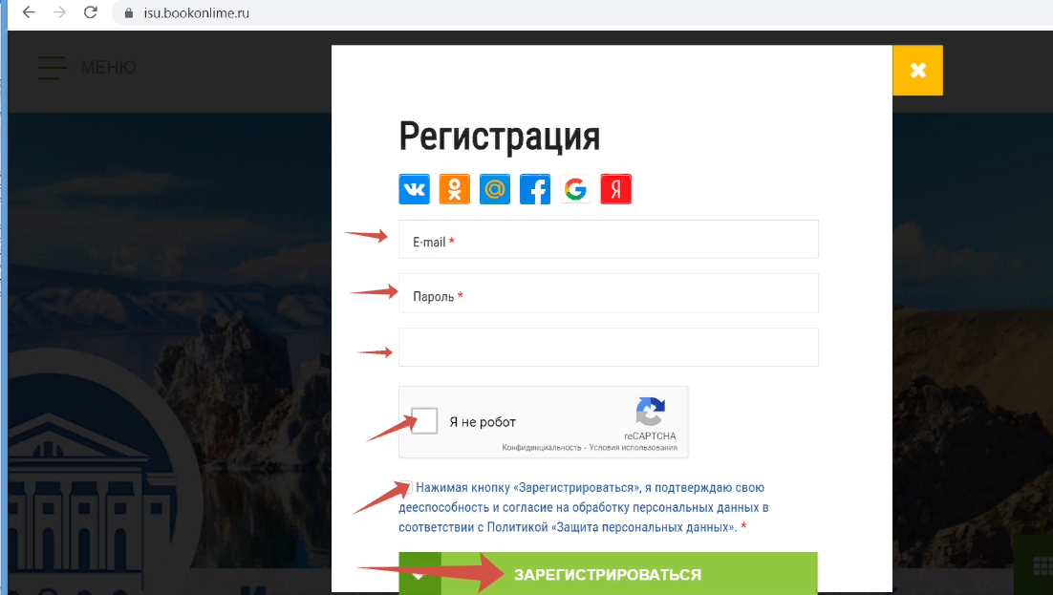
- На указанный при регистрации адрес электронной почты придет сообщение: «… Ваша учетная запись еще не активна. Вы не сможете ей пользоваться, пока не перейдете по следующей ссылке…….».
- Выполнить указание. В открывшемся окне заполнить поля: ФИО, должность (для обучающихся– студент), номер читательского билета, в строке «курс и группа» дополнительно указать факультет. Остальные поля необязательны для заполнения.
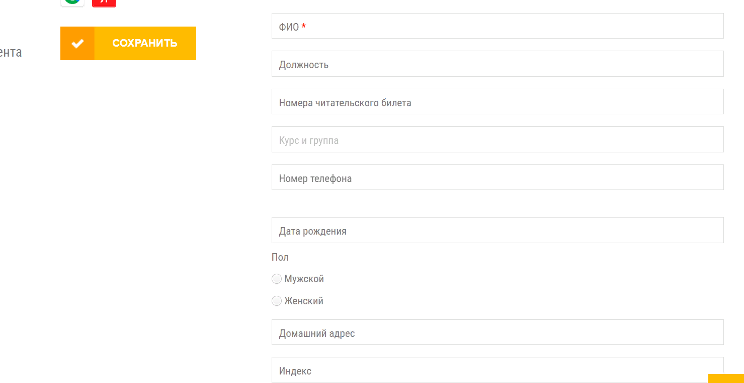

- Нажать «Сохранить»:
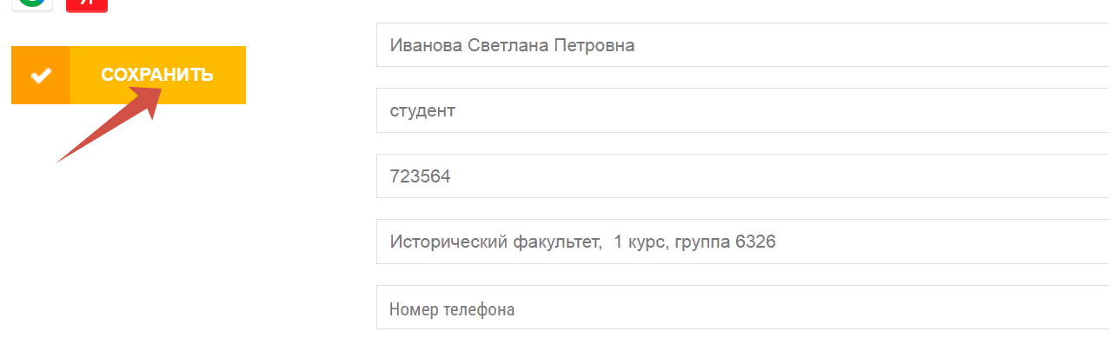

- Регистрация, проходившая с компьютера сети ИГУ, завершена.
- Для проходивших регистрацию вне сети ИГУ (н-р, с домашнего компьютера, с мобильного телефона) дополнительно необходимо зайти на сайт https://isu.bookonlime.ru/ по своему логину и паролю с компьютера в сети университета и открыть любой документ. Регистрация завершена.
При отсутствии возможности работы на компьютере сети ИГУ заполнить форму «Получение паролей для доступа к ЭБС» на сайте НБ ИГУ в разделе «Образовательные ресурсы».

